4º ANO
ATIVIDADES PARA 17 A 21 DE MAIO DE 2021
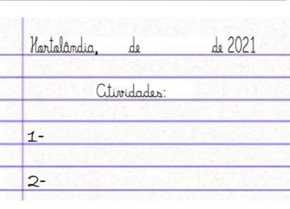

DIA DA SEMANA | ROTINA DIÁRIA  DESCRIÇÃO DAS ATIVIDADES
Segunda-feira 17/05/2021 | Leitura diária: “Azul e lindo: Planeta Terra, nossa casa” de Ruth Rocha e Otávio Roth disponível no grupo de pais de sua sala no WhattsApp.  Português: Ler o texto “Hortolândia completa aniversário no dia 19 de maio” disponível em: https://aniversario.info/data-de-aniversario-de-hortolandia/ pesquisar uma imagem que represente a cidade de Hortolândia e colar logo abaixo do texto.  História: Ler o texto “O estudo da história” – livro Buriti. (páginas 10) e responder às questões 1 e 2 (página 11).  Educação Física: Que tal se exercitar um pouquinho? Dê uma olhadinha no BLOG, na atividade preparada pelo professor de Educação Física!
Terça-feira 18/05/2021 | Leitura diária: “Azul e lindo: Planeta Terra, nossa casa” de Ruth Rocha e Otávio Roth disponível no grupo de pais de sua sala no WhattsApp.  Geografia: Ler o texto “A relação cidade-campo: o espaço que se complementa” (página 135) e responder a atividade 1. Dar continuidade com a leitura do texto: A agroindústria integra as atividades do campo e da cidade e responder às questões 2,3 e 4 (página 136 e 137) – livro Buriti  Inglês: Hoje é dia de aprender uma nova língua: vamos estudar Inglês! Dê uma olhadinha no BLOG, na aula Parts of the house (Partes da casa) que a teacher preparou para você! Página 17.
Quarta-feira 19/05/2021 | FERIADO
Quinta-feira 20/05/2021 | Leitura diária: “Azul e lindo: Planeta Terra, nossa casa” de Ruth Rocha e Otávio Roth disponível no grupo de pais de sua sala no WhatsApp.  Ciências: Ler o texto “As plantas produzem seu próprio alimento”– livro Buriti (página 62) e responder às questões 1, 2, 3 e 4 (página 63).
Sexta-feira 21/05/2021 | Leitura diária: “Azul e lindo: Planeta Terra, nossa casa” de Ruth Rocha e Otávio Roth disponível no grupo de pais de sua sala no WhatsApp.  Matemática: Estudar “Adição com números naturais” e responder a questão 1 (página 101) do livro Ápis.
Acompanhe as orientações pelo grupo de WhatsApp da sala.
Para a realização das atividades dos livros vamos interagir.
Bom final de semana!!!

ATIVIDADE PARA SEGUNDA-FEIRA 17.05.2021

Leia o texto abaixo:

Hortolândia completa aniversário no dia 19 de maio.

Foi fundada no ano de 1991 e atualmente está com 29 anos.
A cidade pertence ao estado de São Paulo.
Nascidos nesta cidade são chamados de hortolandenses (hortolandense), por isto você que nasceu em Hortolândia sinta orgulho de sua cidade.
É bom sempre lembrar que em muitas cidades do Brasil, no dia de aniversário é feriado municipal, por isto fique atento caso tenha algo marcado em Hortolândia.
Disponível em: https://aniversario.info/data-de-aniversario-de-hortolandia/

Pesquise uma imagem que represente a cidade de Hortolândia e envie para a sua professora!

